**MANUAL DEL PROYECTO**

**RADIO MAX**

**REALIZADO POR :**

**Juan Cerquera**

**Daniel Leyton**

**NEIVA – HUILA**

**2023**

**INTRODUCCIÓN:**

El propósito de este manual es proporcionar una descripción detallada de la estructura y el funcionamiento del software. El manual está dirigido a usuarios, desarrolladores y/o personas que necesitan comprender como funciona el software para poder utilizarlo o modificarlo.

**VISIÓN GENERAL DEL SOFTWARE:**

En la visión general del proyecto es una descripción que ayuda a entender y a saber la información específica sobre el software.

**PROPÓSITO DEL SOFTWARE:**

Nuestro software tiene el propósito de ayudar a la administración de la emisora a hacer las encuestas de manera fácil y rápido para incentivar al oyente a realizarla, para poder tener la oportunidad de participar en el sorteo efectuado por la misma emisora.

**¿QUÉ PROBLEMAS RESUELVE?**

Este software reduce el problema de complicación a la hora de realizar la encuesta ya que, con su interfaz de fácil entendimiento, los encuestados la pueden realizar sin dificultades.

Gracias a los resultados de la encuesta, la emisora puede saber los gustos musicales de sus oyentes y así poder evitar la falta de interés por estos medios de comunicación.

**OBJETIVOS DEL PROYECTO:**

**¿Qué se espera lograr con este software?**

Con nuestro software queremos lograr que la emisora recopile los datos depositados en la encuesta por los oyentes, ya que se busca identificar cuales son las canciones mas escuchas por la audiencia y cada encuestado debe escoger su artista favorito y seleccionar tres canciones de su gusto para poder empezar a identificar las preferencias musicales.

**ALCANCE DEL SOFTWARE**

El software incluye las siguientes características y funciones:

**Características:**

**\***Facilidad al manejar y entender

*Interfaz gráfica agradable

**Funciones**:

*Recolectar la información de los encuestados

*Poder escoger el artista y sus canciones favoritas

*muestra y enumera los votos de mayor a menor

*Con los resultados de la encuesta se mejoraría la programación musical-

Para satisfacer los gustos de los oyentes.

**DISEÑO Y ARQUITECTURA DEL SOFTWARE:**

**Lenguaje usado en la codificación:** Java con el programa apache netBeans

**Interfaz gráfica** : hecha con Jframe

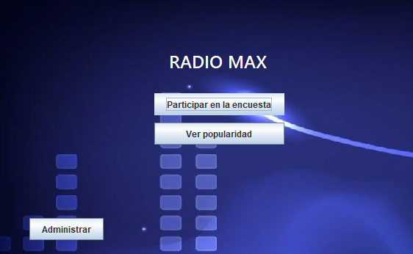

1. Ingreso para realizar la encuesta.

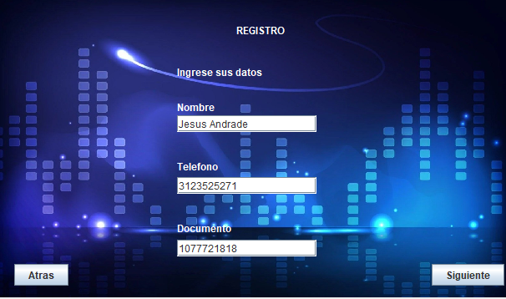

1. **Registro de datos personales de los oyentes .**

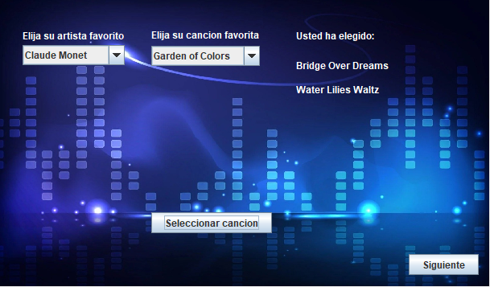

1. **Los encuestados seleccionan su artista favorito y sus canciones favoritas.**

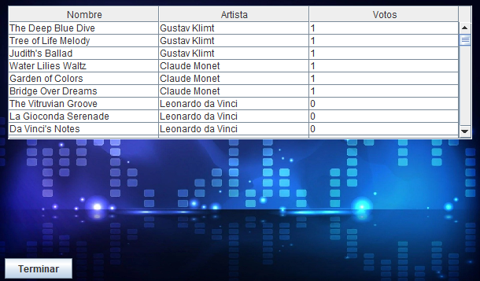

1. **Se muestra las canciones seleccionadas de mayor a menor**

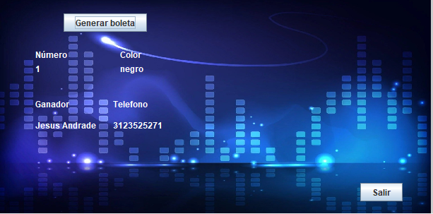

1. **Se genera boleta para poder participar en el sorteo incentivado y realizado por la emisora.**

**VALIDACIONES Y PRUEBAS:**

Se mostrará los diagramas de casos de uso y de clases con la respectiva documentación del proyecto de software.

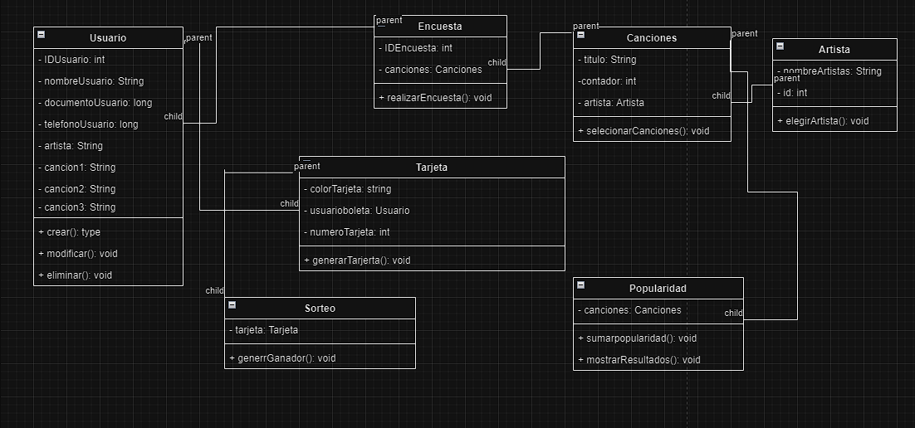

|  |  |  |  |
| --- | --- | --- | --- |
| **RF1** | Registrar Usuario | | |
| **Objetivos asociados** | identificar y nombrar a los usuarios que interactúan con el sistema | | |
| **Requisitos asociados** | N/A | | |
| **Descripción** | Se requiere la administración de los datos básicos de los clientes. | | |
| **Datos específicos** | * Nombre * Apellido * Documento | | |
| **Estabilidad** | Alto | | |
| **Precondiciones** | El usuario debe estar registrado.  Solo se permite el registro del usuario una única vez por número de documento | | |
| **Postcondiciones** | Enviar mensaje al usuario comunicando que ha sido registrado satisfactoriamente.  El usuario queda con el mensaje que comprueba su participación. | | |
| **Restricción** | * Si el usuario ya está registrado, el sistema debe mostrar un mensaje indicando que no se permite registrase dos veces. | | |
| **Comentarios** | N/A | | |
| **Autor** | **Nombre** | **Cargo** | **Fecha** |
| ADSO 2694679 | Aprendiz | 03-09-2023 |

|  |  |  |  |
| --- | --- | --- | --- |
| **RF2** | Realizar Encuesta | | |
| **Objetivos asociados** | son una herramienta valiosa para recopilar información, validar la comprensión | | |
| **Requisitos asociados** | N/A | | |
| **Descripción** | Se desarrolla encuesta para recopilar información y datos para un informe | | |
| **Datos específicos** | * Canciones favoritas * Cantante favorito | | |
| **Estabilidad** | Alto | | |
| **Precondiciones** | El usuario debe realizar la encuesta.  Indispensable diligenciar la encuesta para poder estar en el sorteo. | | |
| **Postcondiciones** | Que se haya recopilado toda la información necesaria de los participantes. | | |
| **Restricción** | * Llenar todos los campos de la encuesta. | | |
| **Comentarios** | N/A | | |
| **Autor** | **Nombre** | **Cargo** | **Fecha** |
| ADSO 2694679 | Aprendiz | 03-09-2023 |

|  |  |  |  |  |  |  |
| --- | --- | --- | --- | --- | --- | --- |
| **RF3** | Generación de Boletas | | | | | |
| **Objetivos asociados** | Generar una boleta a los usuarios que hayan realizado la encuesta | | | | | |
| **Requisitos asociados** | N/A | | | | | |
| **Descripción** | Cada usuario termina de diligenciar la encuesta para poder reclamar sus boletas para el sorteo. | | | | | |
| **Datos específicos** | * Color de boleta. * Numero de boleta. | | | | | |
| **Estabilidad** | Alto | | | | | |
| **Precondiciones** | El usuario debe llenar con éxito la encuesta. | | | | | |
| **Postcondiciones** | Después de llenar la encuesta el usuario ya tendría su boleta para el sorteo . | | | | | |
| **Restricción** | * Sin llenar la encuesta no se puede participar en el sorteo. | | | | | |
| **Comentarios** | N/A | | | | | |
| **Autor** | **Nombre** | | **Cargo** | | **Fecha** | |
| ADSO 2694679 | | Aprendiz | | 03-09-2023 | |
| **RF4** | Realización de Sorteo | | | | |
| **Objetivos asociados** | A cada usuario que tenga su boleto se le garantizara su participación en el sorteo. | | | | |
| **Requisitos asociados** | N/A | | | | |
| **Descripción** | Cada usuario que tenga un boleto participara en el sorteo según su color y numero. | | | | |
| **Datos específicos** | * Boleto. | | | | |
| **Estabilidad** | Alto | | | | |
| **Precondiciones** | El usuario deberá tener su boleto. | | | | |
| **Postcondiciones** | El usuario tenga acceso a los resultados finales de sorteo. | | | | |
| **Restricción** | * Sin boleto ningún usuario puede participar en el sorteo * Que hallan participado 50 oyentes . | | | | |
| **Comentarios** | N/A | | | | |
| **Autor** | **Nombre** | **Cargo** | | **Fecha** | |
| ADSO 2694679 | Aprendiz | | 03-09-2023 | |

|  |  |  |  |
| --- | --- | --- | --- |
| **RF5** | Informe de popularidad de canciones | | |
| **Objetivos asociados** | Información sobre las canciones preferidas de los usuarios. | | |
| **Requisitos asociados** | N/A | | |
| **Descripción** | Se mostrará de mayor a menor los gustos musicales de los usuarios. | | |
| **Datos específicos** | * Canciones más escuchadas. | | |
| **Estabilidad** | Alto | | |
| **Precondiciones** | La encuesta se haya realizado por su totalidad. | | |
| **Postcondiciones** | Se entrega el informe de las canciones más pedidas por los usuarios. | | |
| **Restricción** | * Que la encuesta no sea adulterada. * Que se halla realizado correctamente . | | |
| **Comentarios** | N/A | | |
| **Autor** | **Nombre** | **Cargo** | **Fecha** |
| ADSO 2694679 | Aprendiz | 03-09-2023 |

|  |  |  |  |
| --- | --- | --- | --- |
| **RF6** | Informe de resultados de sorteo. | | |
| **Objetivos asociados** | Información final de los resultados del sorteo. | | |
| **Requisitos asociados** | N/A | | |
| **Descripción** | Se mostrará todos los datos obtenidos por los informes. | | |
| **Datos específicos** | * Ganador del sorteo. | | |
| **Estabilidad** | Alto | | |
| **Precondiciones** | Los informes se haya realizado por su totalidad y los usuarios que realizaron la encuesta se le haya otorgado una boleta. | | |
| **Postcondiciones** | Se entrega el informe del ganador del sorteo. | | |
| **Restricción** | * Los informes sean verídicos. * Que se halla realizado el sorteo. | | |
| **Comentarios** | N/A | | |
| **Autor** | **Nombre** | **Cargo** | **Fecha** |
| ADSO 2694679 | Aprendiz | 03-09-2023 |

**Requisitos funcionales:**

**RF1: Registro de usuarios.**

1. **Registrar usuario: El sistema permite a los usuarios identificarse con información básica.**

**RF2: Registro de Encuestas.**

1. **Realizar encuesta: El software permite a al usuario elegir tres canciones de su artista favorito.**
2. **Mostrar registro de las encuestas: El software asociara la respuesta del usuario que realizo la encuesta.**

**RF3: Informe de Popularidad de canciones.**

1. **Mostrar canciones más botadas: El software mostrar las canciones más votadas enumeradas de mayor a menor.**

**RF4: Generar boletas.**

1. **Generar boleta para cada usuario: El software genera una boleta única, con número y color distintos.**
2. **Asignar boletas: El software asocia una tarjeta a cada usuario que haya realizado la encuesta.**

**RF5: Realización de sorteo.**

1. **Generar boleta ganadora: El software genera una boleta al azar la cual se tomará como la boleta ganadora.**
2. **Asociar ganador: El software tomara como ganador al usuario que tenga la boleta ganadora**

**RF6: Informes de Resultados de Sorteos.**

1. **mostrar ganador: El software mostrara quien haya tenido la boleta ganadora.**

**RF7: Identificación administrador.**

1. **acceso de administrador: El sistema permite acceder a ciertas funciones solo si es administrador.**
2. **Registrar administrador: El sistema tendrá una clave de acceso de administrador.**

**REQUISITOS NO FUNCIONALES.**

**Rendimiento:**

1. **Debe ser capaz de manejar registros de al menos 50 respuestas de encuesta.**

**Seguridad:**

1. **a información de los usuarios solo podrá ser vista por los administradores con el fin de contactar con el usuario.**

**Usabilidad:**

1. **interfaz de usuario simple y fácil de entender.**

**INFORMES DE CONTACTOS:**

Para más información, consultas y preguntas sobre el software Radio Max comunicarse al:

Correo: cerquerasalazarjuandavid.inem@gmail.com

Teléfono: +57 3108573684

Correo: leytonromero24@gmail.com

Teléfono:+57 3225954117

Estaremos Pendientes para resolver cualquier inquietud, Somos Radio Max su mejor opción.